**TRƯỜNG ĐẠI HỌC SƯ PHẠM KỸ THUẬT  
ĐẠI HỌC ĐÀ NẴNG**

**BÁO CÁO**

**BÀI TẬP CUỐI KỲ LẬP TRÌNH ĐTDĐ**

GVHD:Đỗ Phú Huy

Họ và tên :Nguyễn Anh Đức

Mã SV:2050531200133

Lớp HP:122LTDT02

Mục lục

1.Giới thiệu 2

2.Các chức năng 2

3.Màn hình 2

4. Service sử dụng 7

# 1.Giới thiệu

* App điện thoại giúp thao tác ghi chú , note,lưu trữ ,.. thông tin dữ liệu

# 2.Các chức năng

* Có đủ chức năng của một app ghi chú bao gồm:
* Đăng ký
* Đăng nhập
* Tạo ghi chú
* Sửa ghi chú
* Xoá ghi chú
* Thông tin tài khoản
* Sửa thông tin tài khoản
* Đăng xuất
* Các phi chức năng bao gồm:
* Menu navigation chuyển đổi các màn hình
* Thiết kế dễ nhìn , thẩm mỹ
* Thao tác nhanh , nhạy, dễ sử dụng

# 3.Màn hình

1. Màn hình Splash Screen (Màn hình load Ứng dụng )

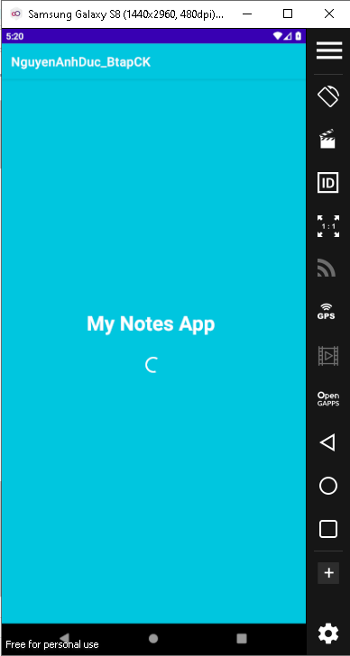

1. Màn hình Login (Đăng nhập tài khoản)

1. Màn hình Signin (Đăng kí tài khoản)

1. Màn hình Notes (Gồm danh sách các ghi chú )

1. Màn hình Add Note (Để thêm một ghi chú vào danh sách)

1. Màn hình Edit Note (Để sửa và xoá một ghi chú trong danh sách)

1. Màn hình Profile (Hiển thị thông tin tài khoản)

1. Màn hình Edit Profile (Sửa thông tin tài khoản)

1. Màn hình Setting (Các thông tin ngoài luồng và Đăng xuất tài khoản)

# 4. Service sử dụng

* Firebase Database
* Cloud Firestore Database
* Authentication Fire Base
* Firestore Firebase UI
* Glide Github Bumptech
* Android Studio